Учреждение образования

«Белорусский государственный технологический университет»

**Кафедра информационных систем и технологий**

**Лабораторная работа №6**

Назначение и конфигурация BIOS

Выполнил:

Студент: 2 курса 2 группы ФИТ

Радивил Данила Юрьевич

Проверила:

Коренькова Анастасия Александровна

Минск 2022

**Цель работы:** Изучить основные настройки конфигурации BIOS. Изучить основные разделы BIOS. Определить основы оптимизации BIOS. Настроить BIOS для оптимальной работы с ПК.

**Конфигурационные настройки BIOS**

**Выход в BIOS**

Во время загрузки, когда BIOS проверяет аппаратные компоненты системы, считает доступную память и находит жёсткие диски и другие приводы или устройства, с помощью специальной клавиши можно выйти в программу настройки BIOS Setup. Часто достаточно нажать клавишу [Del], но используются и другие варианты, например [F2]. Во время загрузки: в большинстве BIOS на нём выводится строчка вроде "F10 = Setup" ближе к нижней части монитора. Если ничего не получается, откройте руководство к материнской плате, где должна быть указана комбинация. Нажмите указанную клавишу (или комбинацию) и удерживайте секунду или две во время загрузки ПК.

Если она сработает, то BIOS посчитает объём доступной памяти, после чего появится главное меню BIOS. Если же не получилось, то перезагрузите компьютер и попытайтесь использовать другую комбинацию клавиш. Например, многие ноутбуки выходят в BIOS по нажатию клавиши [F1] или [Esc]. Иногда срабатывают клавиши [F2], [F10] или комбинация вроде [Alt F1].

**Системная информация**

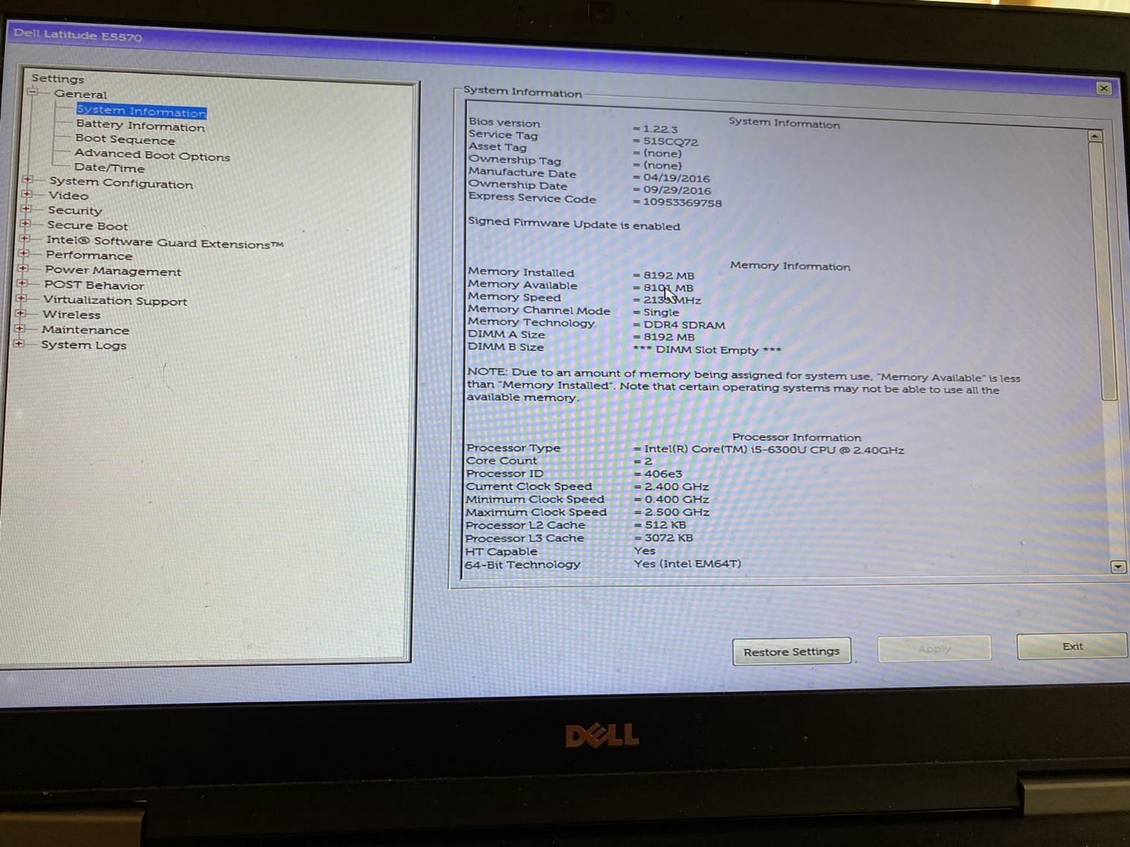

**USB конфигурации**

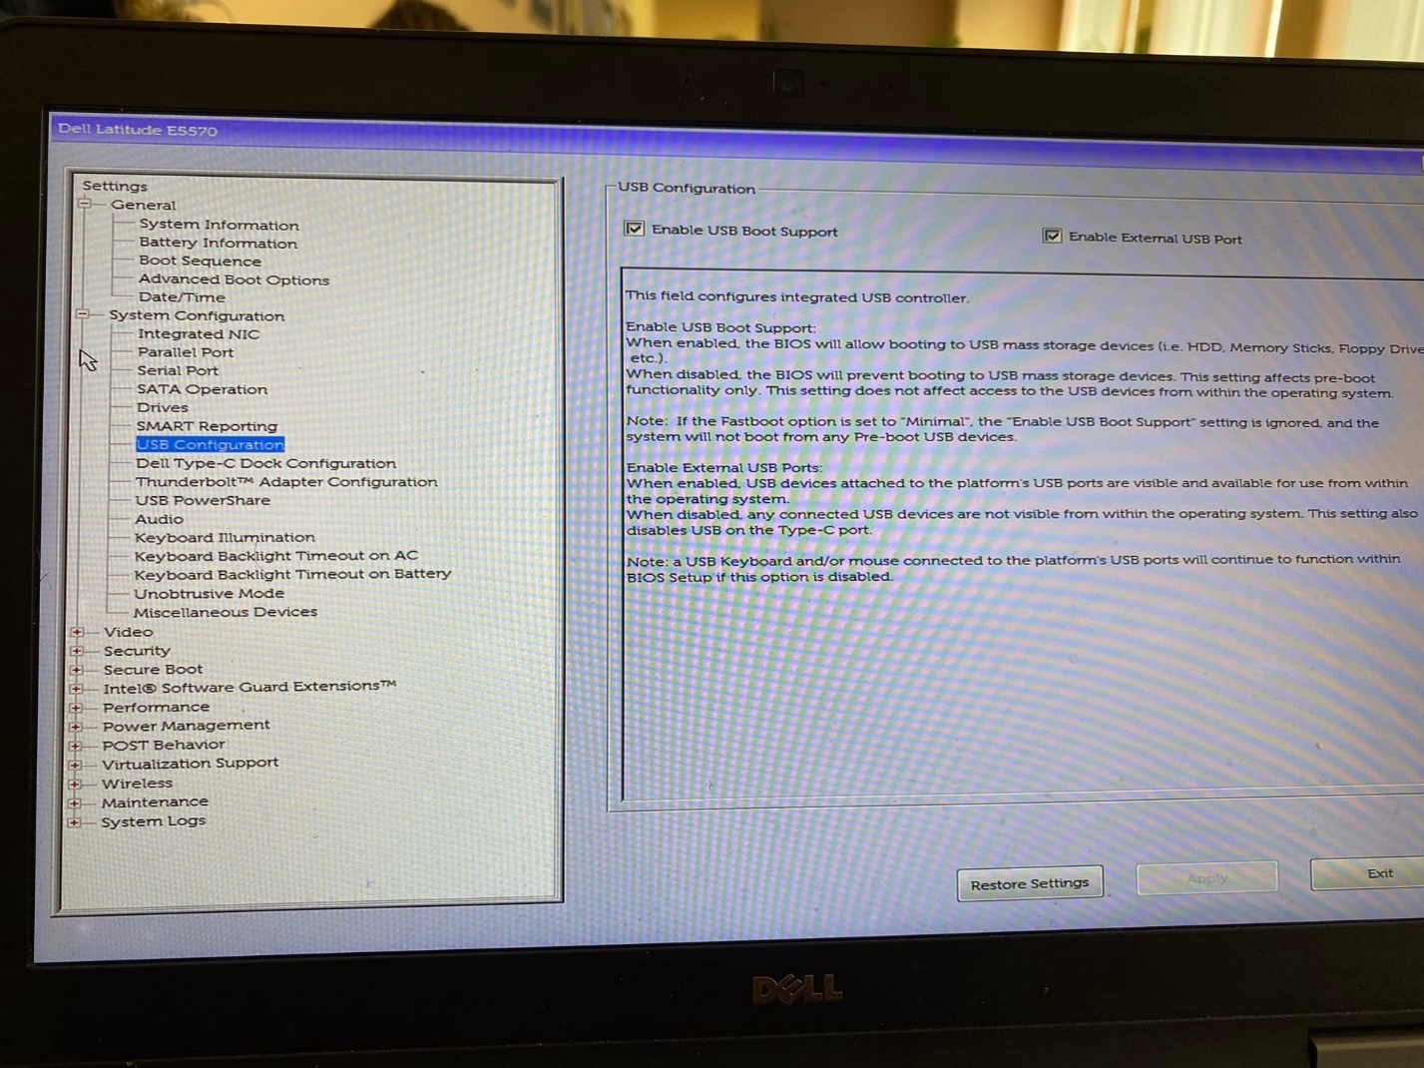

**Версия и информация**

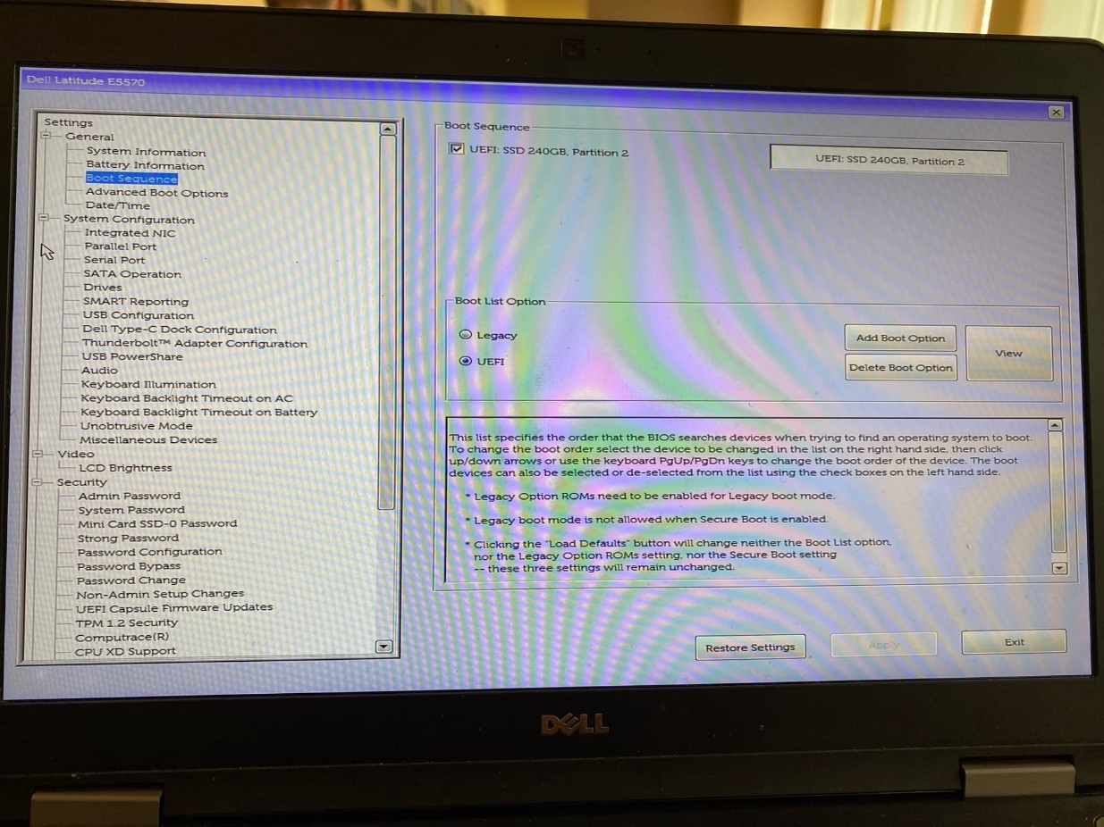

**Беспроводное подключение**

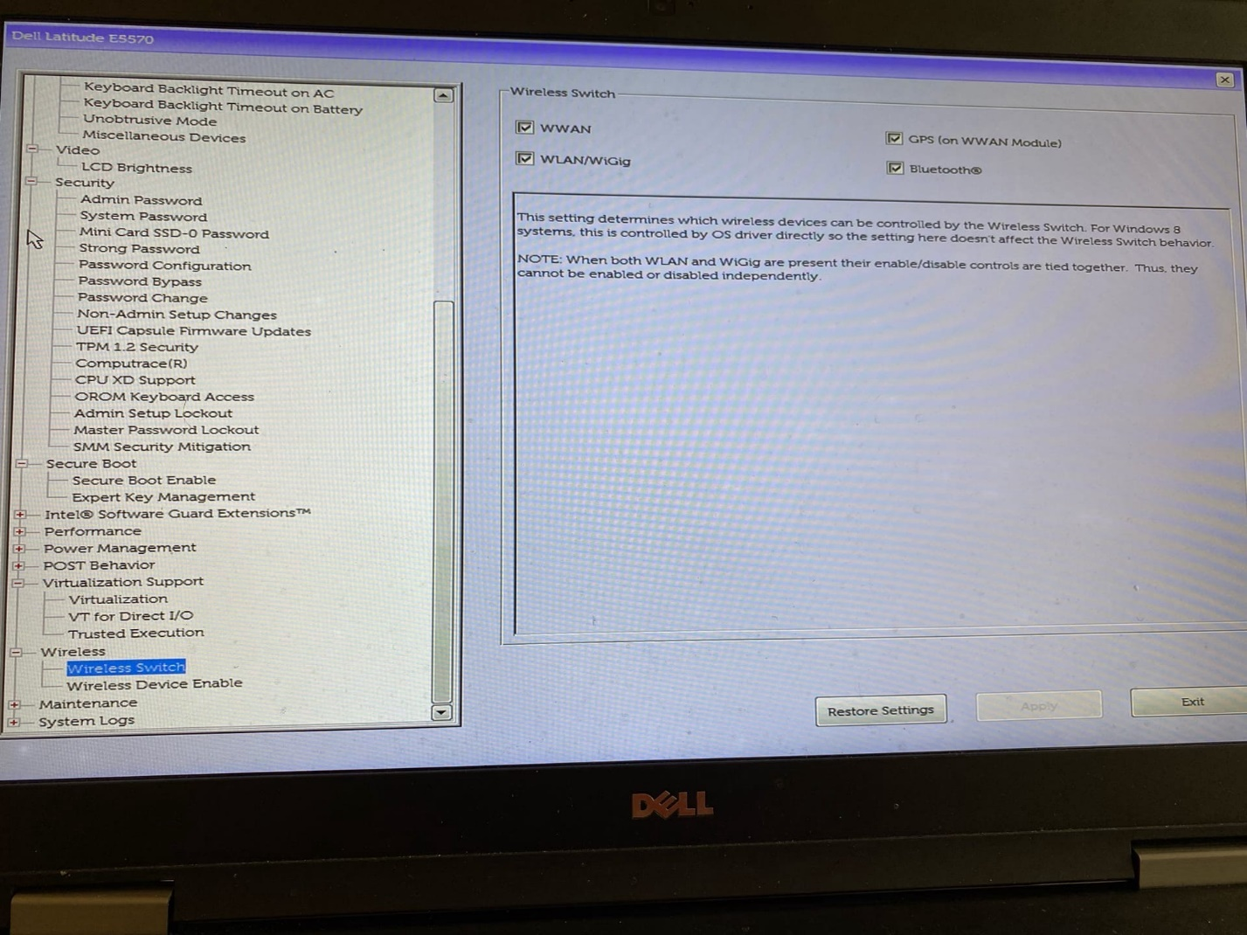

**Информация об аккумуляторе**

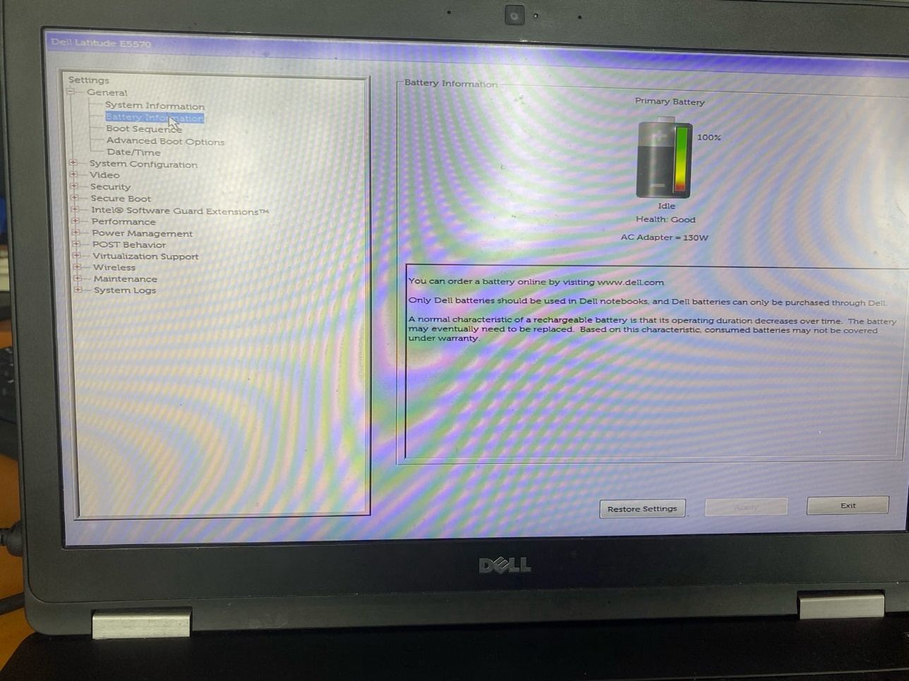

**Контрольные вопросы**

1. **Назначение BIOS.**

Проверка наличия, и работоспособности найденного оборудования; поиск, загрузка и запуск операционной системы; установка начальных параметров оборудования.

1. **Производители BIOS**

Основные производители BIOS для ноутбуков, персональных компьютеров и серверов:

* American Megatrends, Inc. (AMI);
* Award Software;
* Phoenix Technologies.
* Microid Research.

1. **Версии BIOS и их отличие**

## **UEFI BIOS:**

Третий вид БИОСА является по-настоящему современной технологией. Обладает графическим интерфейсом, чем-то даже напоминает операционную систему.

Остальные два вида довольно похожи и примитивны.

1. **Раздел General. Основные настройки раздела.**

В разделе "General" можно просмотреть информацию о ПК.

1. **Раздел System Configyration.**

В этом разделе можно посмтотреть конфигурацию системы, отдельных ее частей, драйверы и тд.

1. **Раздел video.**

Можно посмотреть информацию по отображению изображения на экран.

1. **Раздел Security.**

Раздел "Security" позволяет настроить все опции защиты и безопасности.

Закладка Security: в этом меню можно задать пароль администратора и пароль пользователя. Также есть возможность контролировать доступ к жесткому диску ноутбука, интерфейсам ввода-вывода и USB.

1. **Пароль супервизора/пользователя BIOS. Изменение, удаление, вход под паролем.**

Устанавливается в Security.

Вывод: изучены основные настройки конфигурации BIOS. Изучены основные разделы BIOS. Определены основы оптимизации BIOS. Настроены BIOS для оптимальной работы с ПК.